核心观点： 利好因素持续发酵，期指剑指3200

股指期货日报 2016年6月3日
通惠期货研究发展中心
联系人：傅文浩
联系方式：021*68864418
一、股指期货指数走势
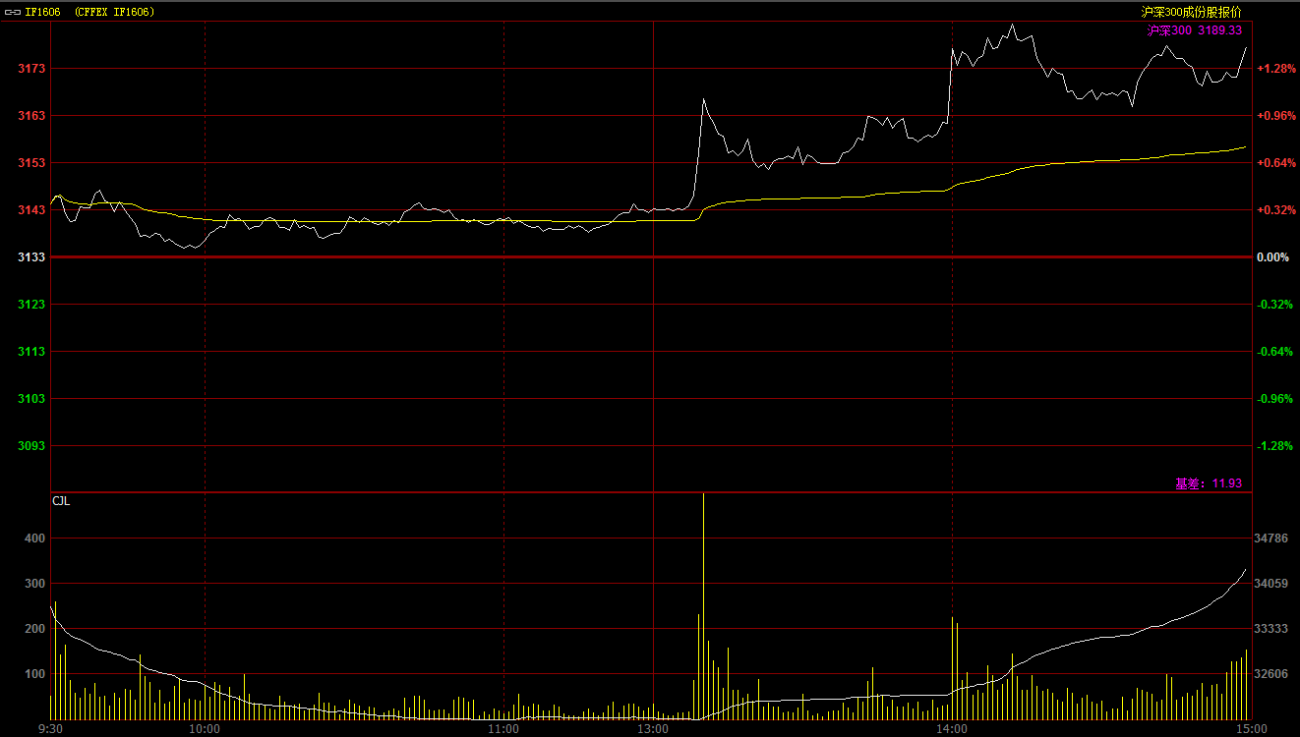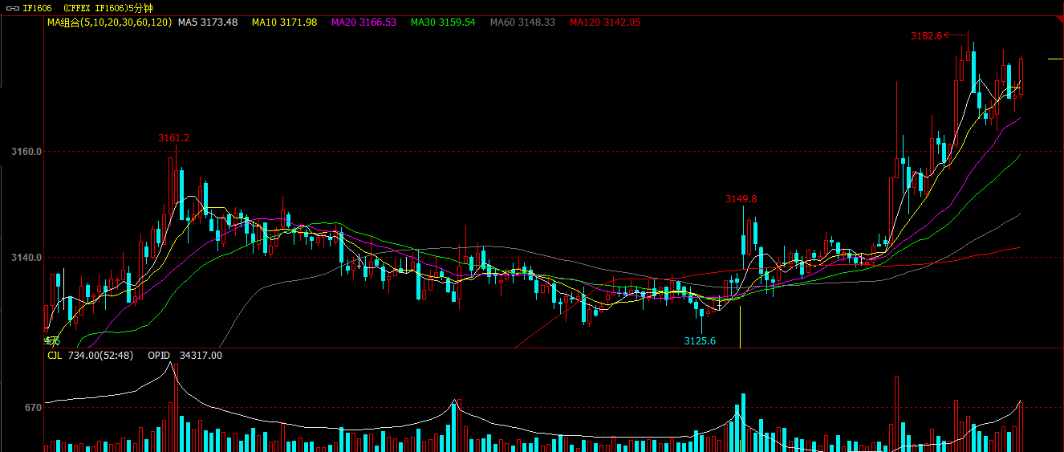
期指1606合约今日小幅高开于3144.2点，开盘之后多空资金延续昨日胶着态势；午后多头资金突破发力，拉升期指直接突破3150一线，之后多头占据市场主导，期指震荡上行，最终期指报收于3177.4点，较前一交易日上涨44.4点，涨幅1.42%。现货300指数走势略弱于期指，最终收于3189.33点，上涨22.23点，涨幅0.7%。从日K线来看，期指以中阳线报收，五日均线逐步回归使得期指下方支撑得到确认；当前整体均线维持多头排列，今日期指呈现放量、增仓格局，整体多头趋势保持良好，在3150一线突破后，期指下一压力位或在3210一线。从五分钟K线来看，期指呈现较好的上涨趋势，整体均线呈现多头排列，今日期指创下反弹新高；技术指标方面，KDJ高位金叉，释放较为明显的多头信号。综合来看，期指上升形态保持良好，中短期均线维持多头格局，量价配合良好，短期上涨趋势仍将延续。

名称 | 收盘价 | 涨跌 | 涨跌幅（%） | 成交量 | 持仓量
沪深300 | 3,189.33 | 22.23 | 0.70 | 10149178300
期指1606合约 | 3177.4 | 44.4 | 1.42 | 14543 | 34317
二、股指期货期现价差
 | 期货价格 | 现货价格 | 前一交易日价差 | 今日期现价差 | 较前一交易日变化
IF1606 | 3177.4 | 3189.33 | -31.7 | -11.93 | 19.77

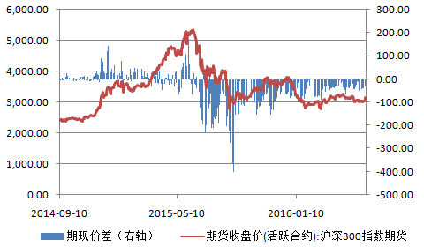
截止到今日收盘，期指主力1606合约较现货300指数贴水11.93点，贴水幅度较前一交易日大幅收窄19.77点。次主力合约1607合约贴水现货300指数48.93点，贴水幅度较前一交易日小幅扩大。今日期指贴水幅度较之前再度大幅下降，投资者风险偏好明显好转；而且更为重要的是今日期指走势明显强于现货，因此，期指短期上升趋势仍将延续。

三、结论
今日期指和现货300走势出现一定分化，期指走势明显强于现货走势。从消息面来看，市场传闻中金所正在研究放松期指监管政策的可行性，放松将从法人客户开始。从这一举措我们可以得出两个结论，第一、本周二的“乌龙指”事件反应了市场流动性匮乏，监管层有意对此局面进行改进；第二、监管层对于六月A股纳入MSCI较为看中。因此，无论从哪个角度来看，这一传闻对于期指都有较为积极的作用。从盘面来看，上证指数在60日均线下方震荡，指数运行在周二大阳线的上方，整体强势格局依旧。综合来看，利好因素仍在发酵，多头依然占据市场主导，预计期指在突破3150一线后仍有进一步上扬的空间，第二目标位或在3200-3210一线。

免责声明：本报告中的信息均来源于已公开的资料，我公司对这些信息的准确性及完整性不作任何保证，不保证该信息未经任何更新，也不保证本公司做出的任何建议不会发生任何变更。在任何情况下，报告中的信息或所表达的意见并不构成所述品种买卖的出价或询价。本报告版权归通惠期货研究发展中心所有。未获得通惠期货研究发展中心书面授权，任何人不得对本报告进行任何形式的发布、复制。如引用、刊发，需注明出处为“通惠期货发展研究中心”，且不得对本报告进行有悖原意的删节和修改。

